令和３年度卒業研究報告書

産技短LINEアカウントへの チャットBot機能実装

情報技術科 戸田 結子

平野 健斗

指導教員 石舘 勝好
目次
第 1 章 はじめに 1
第 2 章 LINEでの開発 2
2.1 LINE Developersについて 2
2.2 Messaging APIについて 4
2.3 Webhookについて 5
第 3 章 システム設計 6
3.1 システム構成 6
3.2 開発環境 7
3.3 リッチメニュー 7
3.4 チャットBot機能について 8
第 4 章 リッチメニューの作成 9
4.1 コンテンツ設定 9
4.2 表示設定 12
第 5 章 PHPによるWebhookの実装 13
5.1 実装したプログラム 13
5.2 メッセージの受信 19
5.3 メッセージ受信後処理 20
5.4 WebhookとBotエンジンの連携 25
5.5 メッセージ返信 26
第 6 章 Botエンジンの開発 28
6.1 概要 28
6.2 文書の作成 54
6.2.1 MeCab 54
6.2.2 WordNet 55
6.2.3 文書の作成例 57
6.3 文書ベクトルの生成 58
6.3.1 TF-IDF 58
6.4 類似度の算出，類似文書の発見 60
6.4.1 コサイン類似度 60
6.4.2 類似文書を見つける処理 60
6.4.3 類似文書が見つからなかった場合の処理 61
第 7 章 システム評価 62
7.1 ユーザインタフェース 62
7.2 システムの応答時間 63
7.3 回答の正確性 64
第 8 章 おわりに 67
第 9 章 参考文献 68

はじめに
コロナ禍により，産技短を知る機会が減ったことを踏まえ昨年度の卒業研究として「産技短公式LINEアカウント高校生向けQ＆A機能の実装」が行われた．この研究では利用者からの質問に対して自動で応答する仕組みや，Q＆A データベースの作成が行われたが利用者が質問文を入力するのではなく階層メニューからの選択式であり，階層メニューを追っていかなければ知りたいことにたどり着けないというデメリットがあった．そこで研究を引き継ぎ，デメリットを解消し，公式LINEの実用化を目標にこの研究に取り組んだ．
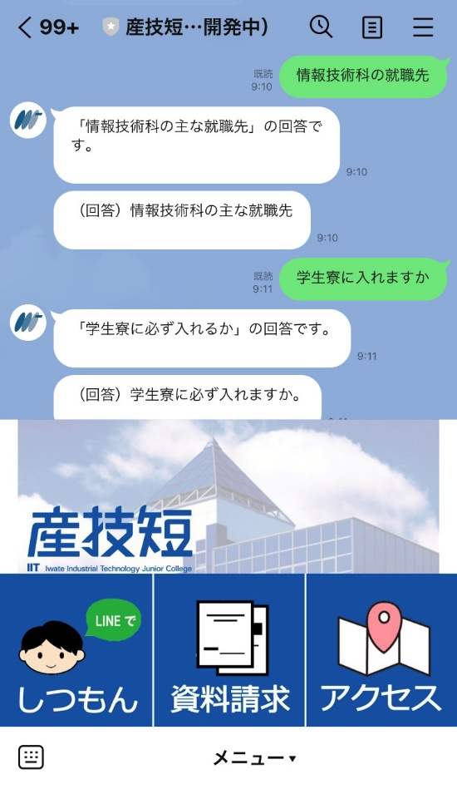
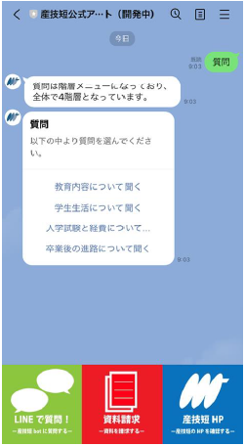
図 1.1 昨年度のLINE画面（左）,現在のLINE画面（右）

LINEでの開発

LINE Developersについて
LINE Developersサイトは開発者向けのポータルサイトである．LINEのさまざまな開発者向けプロダクトを利用するための，管理ツールやドキュメントを利用できる．今回はLINE Developersを用いてリッチメニューの作成を行った．
LINEDevelopersへのログイン方法を説明する．
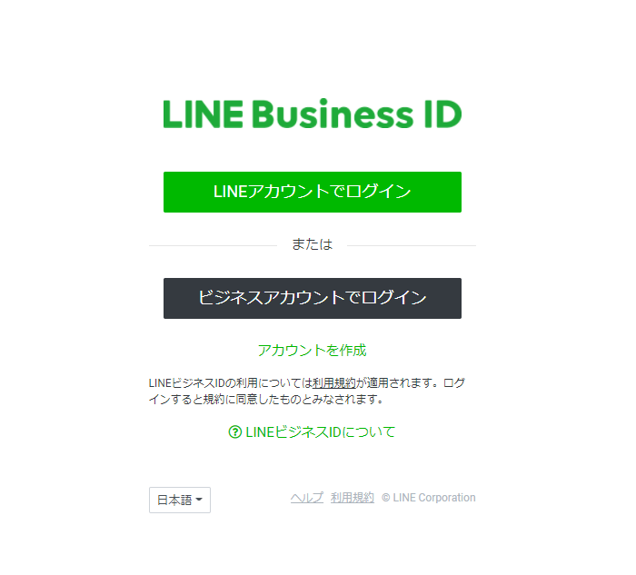
図 2.1 ログイン画面
産技短LINEアカウントは情報技術科で所有しているLINEアカウントでログインするため「LINEアカウントでログイン」を選択する．

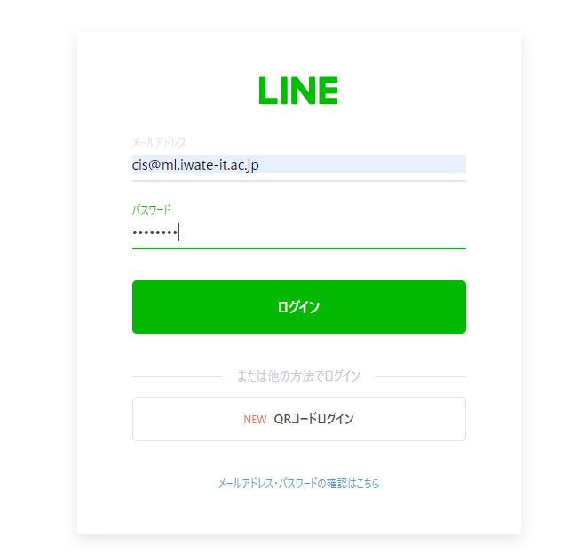
図 2.2 メールアドレス，パスワード入力画面
初回ログインの際には固定電話での認証も必要になる．なお，２回目以降のログインの際にはメールアドレスなどを入力しなくてもアカウントが表示されるようになる．
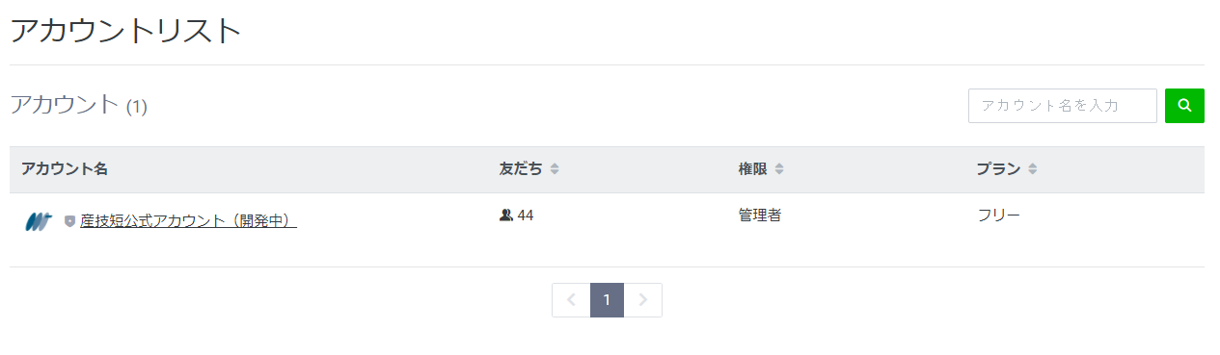
図 2.3 アカウント選択画面
図2.3が情報技術科のアカウントが所有しているLINEアカウント（産技短LINEアカウント）である．図 2.4にLINEアカウントの情報を示す．
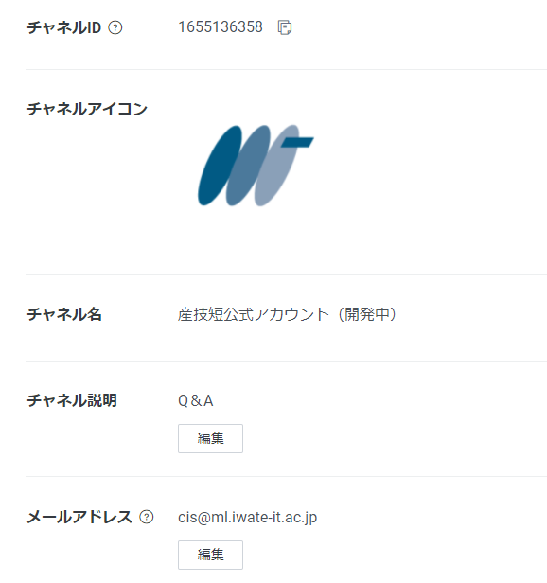
図 2.4 産技短LINEアカウントの情報

Messaging APIについて
LINE公式アカウントのオプション機能で,LINEのアカウントを通じてユーザとの双方向コミュニケーションを実現するAPIである．Messaging APIを使用することでボットサーバーとLINE間でデータのやり取りが可能になる．MessagingAPIの仕組みは以下の通りである．
①ユーザーが、LINE公式アカウントにメッセージを送信する．
②LINEプラットフォームからボットサーバーのWebhook URLに，Webhookイベントが送信される．
③Webhookイベントに応じて，ボットサーバーからユーザーにLINEプラットフォームを介して応答する．

Webhookについて
WebhookとはLINEがイベントを受け取った際に別のサービスを行っているサーバへデータを送信（通知）することである．イベントとはメッセージを受信する，友達に追加されたなどのことを指す．今回の場合，LINEから実行されたイベントを外部サーバに配置しているPHPに通知されるようになっている．
LINE DevelopersにおいてWebhookURLを設定することで外部サーバとのやり取りが可能になる．
Webhookの設定は図 2.5に示す．
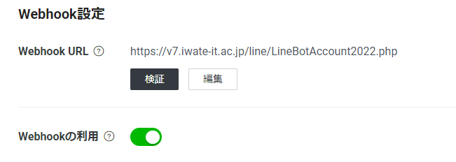
図 2.5 Webhookの設定

システム設計

システム構成
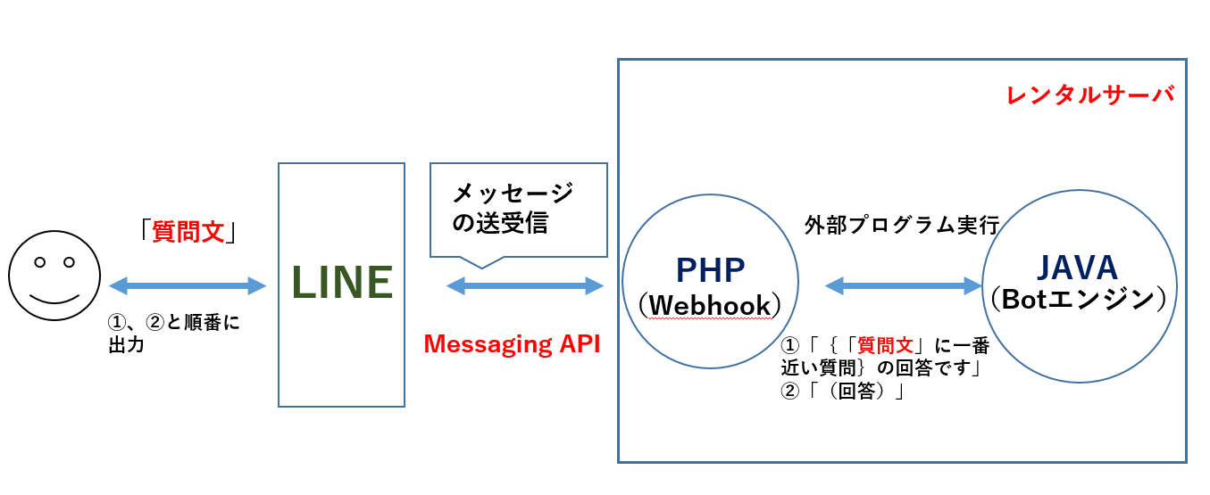
全体のシステム構成について図3.1に示す．
図 3.1 システム構成図
ユーザがLINEに送った質問文はWebhookURLで設定されているPHPプログラムにMessagingAPIを利用して送信される．この質問文を引数としてJAVAで書かれているBotエンジンを実行し，返り値として回答文を得ることができる．
本研究で作成したシステムはユーザが送った質問文に最も近いものをCSVファイルから探し，「ユーザが送った質問文に最も近い質問文」「回答」を返すというものになっている．研究では，Botエンジンを実行する処理はWebhook内に記述する．

開発環境
開発環境について表 1に示す．
表 1 開発環境
OS | Windows 10，Linux
言語 | PHP7.0，JAVA8
サーバ | ConoHa VPS（メモリ 512MB，CPU 1コア）
IPアドレス | 118.27.6.77/23
ホスト名 | V7.iwate-it.ac.jp
ユーザ名 | linedev
LINE Developersを用いてリッチメニューや応答メッセージなどを実装するほか，Javaで自動応答機能（チャットBot機能）を実装する．

リッチメニュー

リッチメニューの機能・デザインを変更した．デザインはメニューの画像，イラストを見ただけで何の機能が実装されているかわかるようなものに変更した．図 3.2は変更後のリッチメニューである．
図 3.2 変更後のリッチメニュー
変更後のリッチメニューの機能については第4章に記述する．

チャットBot機能について
ユーザが文章で質問すると，その質問文に最も近いものをCSVファイルから探す．返信文は「ユーザが送った文に最も近い質問文」「回答」となるようにした．表 2にチャットBot機能を実装した際の動作一覧を示す．
表 2 チャットBot機能動作一覧
ユーザの送信文 | 返信文
20文字を超えた質問文 | 「20字以内で質問してください。」「もう一度お願いします。」
スタンプや写真を送信 | 「文章での入力をお願いします。」「もう一度お願いします。」
「アクセス」 | 〇〇校のアクセス情報を表示
20字以内の質問文 | 「（ユーザが送ったものに最も近い質問文）の回答はこちらです」「（回答）」
20字以内だが近い質問文が見つからない場合 | 「回答が見つかりませんでした。そのため、こちらのURLをご覧下さい。」「https://www.iwate-it.ac.jp（学校のホームページ）」

リッチメニューの作成
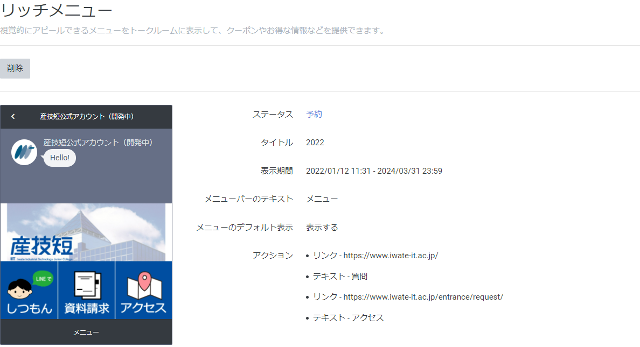
リッチメニューのデザイン，機能の変更はLINE Developersで行う．
図4.1 リッチメニューの情報

コンテンツ設定
ここでは，リッチメニューのアクションタイプとデザインを設定している．
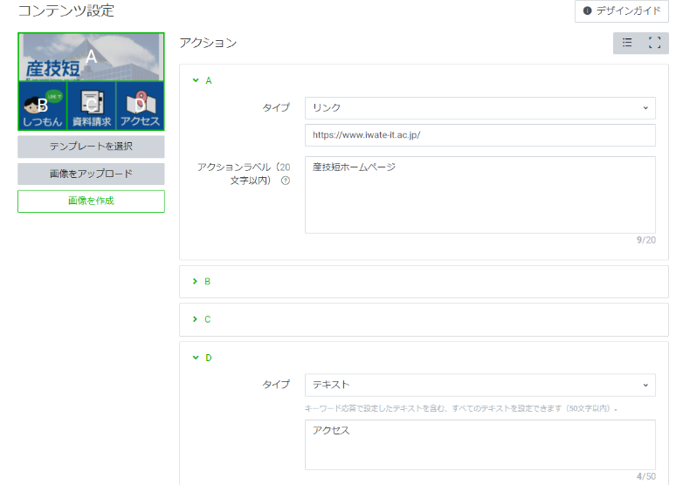
図4.２ リッチメニューの編集画面
図4.2の右のアクションタイプの設定，左のデザインの設定を分けて説明する．

アクションタイプの設定
アクションタイプを設定する．タイプは4種類あるが本研究では「リンク」「テキスト」の2種類を使用する．
「リンク」はメニューを選択すると設定したURLに移動できる．「テキスト」はメニューを選択すると設定したテキスト（50文字以内）がLINE上で打ち込まれる．
今回は４つの機能を設定した．機能について表 3に示す．
表 3 リッチメニュー機能一覧
機能 | アクションタイプ
産技短のホームページを開く | リンク
「質問」と打ち込まれる | テキスト
資料請求のページを開く | リンク
「アクセス」と打ち込まれる | テキスト
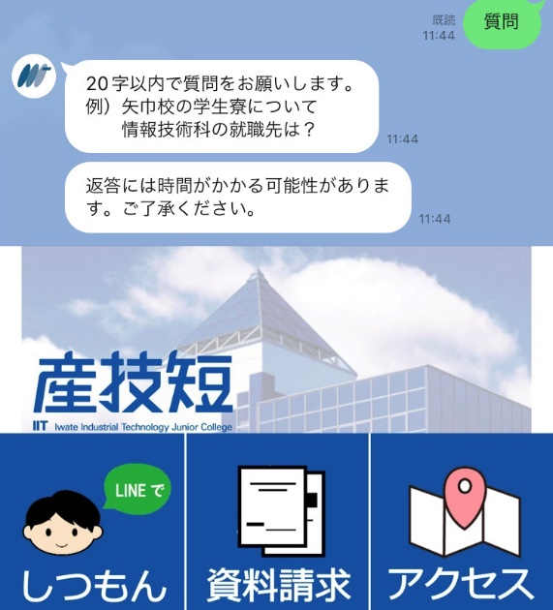
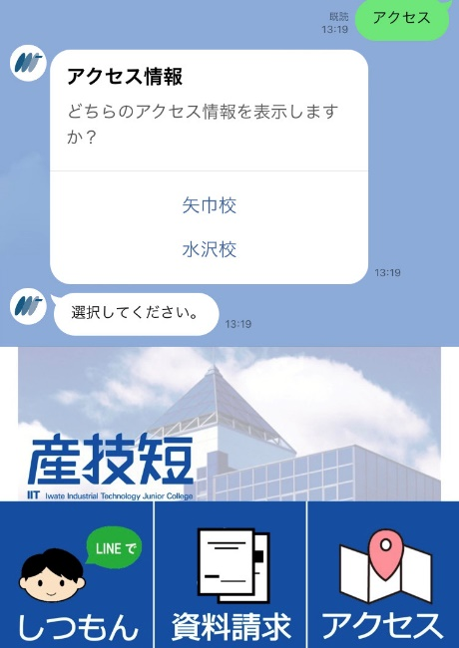
以下はテキストタイプで「質問」，「アクセス」というテキストを設定しているメニューを選択した際の動作である．
図4.3 テキストタイプのリッチメニューを選択した際の動作

デザインの設定
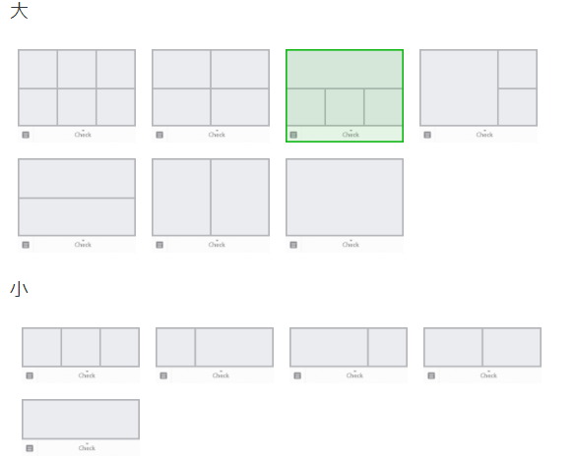
テンプレートを選択，画像の作成を行う．4つの機能を実装するため大のテンプレートから1×3のものを選択した．
図4.4 テンプレート選択画面

リッチメニュー画像の作成画面である．それぞれのイラストはillustratorで作成し背景色・文字は画像作成画面で設定した．
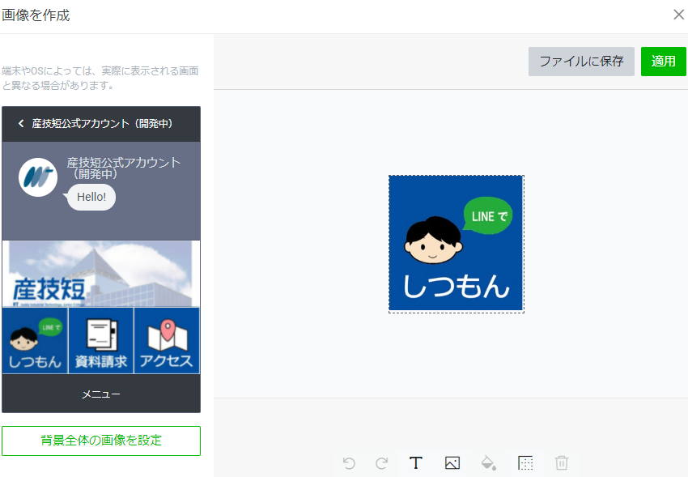
図4.5 画像作成画面

表示設定
図4.6ではリッチメニューの表示について設定している．他に作成しているリッチメニューと表示期間が重なっていると設定できない．そのため，過去作成したものの表示期間（終了日）を確認する必要がある．
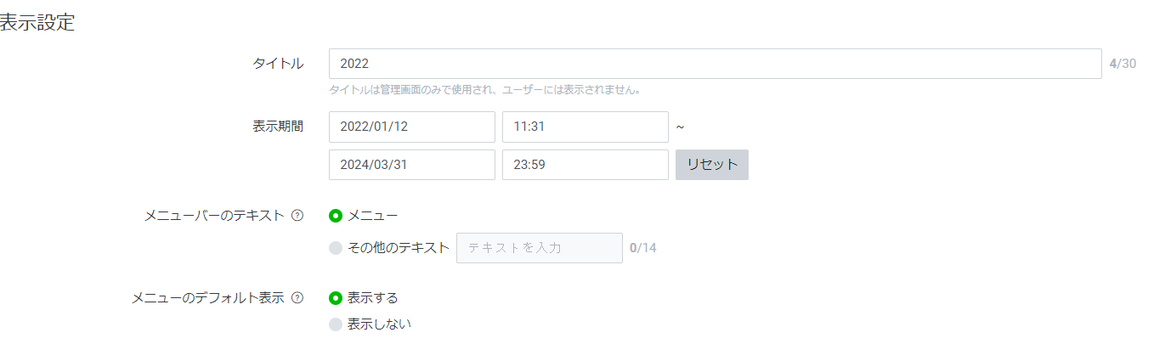
図4.6 リッチメニューの編集画面

PHPによるWebhookの実装

実装したプログラム
Webhookでは以下を行うプログラムを実装している．
・メッセージの受信（5.2参照）
・メッセージ受信後処理（5.3参照）
・Botエンジンとの連携（5.4参照）
・メッセージの送信（5.5参照）
今回Webhookに設定したプログラムのソースは以下の通りである．
・ファイルパス var/www/line/LineBotAccount2022.php
<?php
//アクセストークン
$accessToken = 'TpFmb+WXNfBhJNbhQxK1w67yYC/VFJ6sUPefEHS7tKoOKI/kvZNVsYre3L6f0VgUEfgKtvSkkrAO6ktq3Nc18FxWehKcxbCIbWnl+1DIHAHZv/P5g+FAMHgBdztAsgpCt5mxU0heJMJK0hnMRZ45jAdB04t89/1O/w1cDnyilFU=';

//ユーザーからのメッセージ取得
$json_string = file_get_contents('php://input');
5.2参照
error_log('request_gets:' . $json_string);
//受信したJSON文字列をデコード
$json_object = json_decode($json_string);
//取得データ
$replyToken = $json_object->{"events"}[0]->{"replyToken"}; //返信用トークン
$message_type = $json_object->{"events"}[0]->{"message"}->{"type"}; //メッセージタイプ
5.2参照
$message_text = $json_object->{"events"}[0]->{"message"}->{"text"}; //メッセージ内容
$message = $json_object->{"events"}[0]->{"message"};

$mes_mblen = mb_strlen($message_text); //送られてきたメッセージの文字数を調べる

if($message_text == "質問" || $message_text == "矢巾校までのアクセス" || $message_text == "水沢校までのアクセス" || $message_text == "アンケート"){ //「質問」「アクセス」の時は回答を探さない
$messageData = null;
$messageData1 = null;
5.3参照
}elseif($message_text == "アクセス"){
$messageData1 = [
'type' => 'text',
'text' => "選択してください。"
];
$messageData = [
'type' => 'template',
'altText' => 'アクセス', // ここの文字列が、LINEの通知に表示される
'template' => [
'type' => 'buttons',
'title' => 'アクセス情報',
'text' => 'どちらのアクセス情報を表示しますか？',
'actions' => [
[
'type' => 'message',
'label' => '矢巾校',
'text' => '矢巾校までのアクセス'
],
[
5.3参照
'type' => 'message',
'label' => '水沢校',
'text' => '水沢校までのアクセス'
],
]
]
];

}
elseif($message_type == 'sticker' || $message_type == 'image'){
$messageData = [ //メッセージタイプがtextじゃないとき
'type' => 'text',
'text' => "文章での入力をお願いします。",
];
$messageData1 = [
'type' => 'text',
5.3参照
'text' => "もう一度お願いします。",
];
}

elseif($mes_mblen < 20) { //20文字以内のとき

//java処理
$ans = " (cd /home/linedev/LineBot && export LANG=en_US.UTF-8 && java -cp /home/linedev/LineBot/:/home/linedev/LineBot/jawjaw-1.0.2.jar:/home/linedev/LineBot/bridj-0.6.1.jar:/home/linedev/LineBot/junit-4.7.jar:/home/linedev/LineBot/cmecab-2.0.1.jar:/home/linedev/LineBot/sqlite-jdbc-3.7.2.jar:/home/linedev/LineBot/LINE-QA.csv jp.ac.iwate_it.linebot.Test $message_text |tail -n 1)"; //回答文
5.4参照
$ques = " (cd /home/linedev/LineBot && export LANG=en_US.UTF-8 && java -cp /home/linedev/LineBot/:/home/linedev/LineBot/jawjaw-1.0.2.jar:/home/linedev/LineBot/bridj-0.6.1.jar:/home/linedev/LineBot/junit-4.7.jar:/home/linedev/LineBot/cmecab-2.0.1.jar:/home/linedev/LineBot/sqlite-jdbc-3.7.2.jar:/home/linedev/LineBot/LINE-QA.csv jp.ac.iwate_it.linebot.Test $message_text | head -1)"; //質問文
$answer = shell_exec($ans); //回答文
$question = shell_exec($ques); //質問文

$messageData = [
'type' => 'text',
5.4参照
'text' => "$question", //「〇〇」の回答です
];
$messageData1 = [
'type' => 'text',
'text' => "$answer", //回答文
];
} else { //20文字超えたとき
$messageData = [
'type' => 'text',
'text' => "20文字以内で質問してください。",
];
$messageData1 = [
5.3参照
'type' => 'text',
'text' => "もう一度お願いします。",
];
}

//ポストデータ
$post_data = [
"replyToken" => $replyToken,
"messages" => [ $messageData,$messageData1]
];
//curl実行
$ch = curl_init("https://api.line.me/v2/bot/message/reply");
curl_setopt($ch, CURLOPT_POST, true);
5.5参照
curl_setopt($ch, CURLOPT_CUSTOMREQUEST, 'POST');
curl_setopt($ch, CURLOPT_RETURNTRANSFER, true);
curl_setopt($ch, CURLOPT_POSTFIELDS, json_encode($post_data));
curl_setopt($ch, CURLOPT_HTTPHEADER, array(
'Content-Type: application/json; charser=en_US.UTF-8',
'Authorization: Bearer ' . $accessToken
));

$result = curl_exec($ch);
error_log('result_log:' . $result);
if (curl_errno($ch)) {
error_log("Curl error:" . curl_error($ch));

} else {
error_log("Curl error is nothing");
}
curl_close($ch);

//ログ出力
error_log('回答メッセージ:' . shell_exec($ans));

?>

メッセージの受信
メッセージを受信するために以下のプログラムを実装している．
②
//ユーザーからのメッセージ取得
$json_string = file_get_contents('php://input');
error_log('request_gets:' . $json_string);
①
//受信したJSON文字列をデコード
$json_object = json_decode($json_string);
//取得データ
$message_type = $json_object->{"events"}[0]->{"message"}->{"type"}; //メッセージタイプ
$message_text = $json_object->{"events"}[0]->{"message"}->{"text"}; //メッセージ内容
$message = $json_object->{"events"}[0]->{"message"};

①の処理で以下のメッセージを取得する．
request_gets:{"destination":"U06ebcf82ff01c69916ccb48f637decf5","events":[{"type":"message","message":{"type":"text","id":"15640654914272","text":"学生寮について"},"timestamp":1645660449949,"source":{"type":"user","userId":"Ud16577c07243864f67821876f6ee31cf"},"replyToken":"fafcc2a626d44e21ab3ff343fb8e70ea","mode":"active"}]}
取得したメッセージのうち必要なデータは以下に抜粋して示す．
"message":{"type":"text","text":"学生寮について"}
②取得したデータを変数に入れる．
“type”は$message_type，”text”は$message_text，”message”は$messageとなる．よって，$message_textに質問文が格納される．

メッセージ受信後処理
メッセージを受信した後に動作するプログラムについて以下に示す．
③
①
$mes_mblen = mb_strlen($message_text); //送られてきたメッセージの文字数を調べる

if($message_text == "質問" || $message_text == "矢巾校までのアクセス" || $message_text == "水沢校までのアクセス" || $message_text == "アンケート"){ //「質問」「アクセス」の時は回答を探さない
$messageData = null;
$messageData1 = null;
}elseif($message_text == "アクセス"){
$messageData1 = [
'type' => 'text',
'text' => "選択してください。"
];
$messageData = [
'type' => 'template',
'altText' => 'アクセス', // ここの文字列が、LINEの通知に表示される
'template' => [
'type' => 'buttons',
④
'title' => 'アクセス情報',
'text' => 'どちらのアクセス情報を表示しますか？',
'actions' => [
[
'type' => 'message',
'label' => '矢巾校',
'text' => '矢巾校までのアクセス'
],
[
'type' => 'message',
'label' => '水沢校',
'text' => '水沢校までのアクセス'
],
]
]
];

}
elseif($message_type == 'sticker' || $message_type == 'image'){
$messageData = [ //メッセージタイプがtextじゃないとき
'type' => 'text',
'text' => "文章での入力をお願いします。",
];
⑤
$messageData1 = [
'type' => 'text',
'text' => "もう一度お願いします。",
];
}
elseif($mes_mblen < 20) { //20文字以内のとき
（省略）
} else { //20文字超えたとき
$messageData = [
②
'type' => 'text',
'text' => "20文字以内で質問してください。",
];
$messageData1 = [
'type' => 'text',
②
'text' => "もう一度お願いします。",
];
}

動作の説明をする．
- 20字以内の質問にのみ回答をするために文字数を計る．ユーザからのメッセージが入った＄message_textを文字数を計る関数mb_strlenのなかに入れることで文字数を計ることが出来る．
- 文字数を計った結果，20字以上であった場合には「20文字以内で質問してください」「もう一度お願いします」と返信する．
- 「質問」「〇〇校までのアクセス」を受信した際には特定の返信文を送るためBotエンジンは実行しない．そのため，返信文のデータを入れている$messageData，$messageData1の中身をnullにすることによってLINEDevelopers側で設定したそれぞれの応答メッセージだけを返信する．

- ボタンテンプレートメッセージについては図5.1に示す．
テンプレートメッセージには既に定義されているレイアウトが用意されている．ユーザが手動でメッセージを入力する代わりに1回のタップで特定のアクションを実行できる．今回はいずれかを選択するとアクセス情報を表示する応答メッセージに対応する言葉を送信するようになっている．
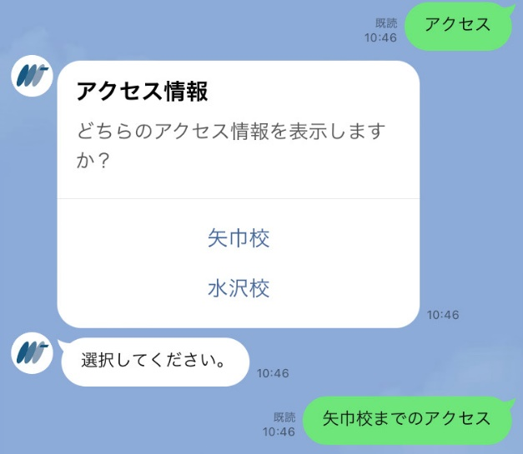
図 5.1 ボタンテンプレートメッセージ
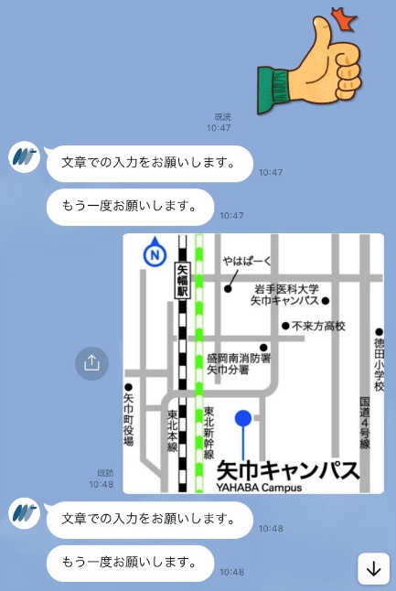
- 今回のチャットBot機能では画像やスタンプなどに対して返信することは考えていないため，メッセージタイプがテキスト以外の場合にはBotエンジンを実行しないというプログラムを設定した．図5.2に動作の様子を示す．
図5.2 テキスト以外を送った場合

メッセージタイプがテキストに分類される文には返信，テキスト以外のタイプの場合にはもう一度文を送ることを促すように設定しているが，LINE絵文字（テキストタイプ）を受信しても何もしないという不具合がある．

WebhookとBotエンジンの連携
Botエンジンを実行するためにWebhook内で関数shell_execを用いている．これはシェルによりコマンドを実行し，文字列として出力全体を返すものである．今回は実行したいコマンドを変数の中に格納した後にshell_execを用いている．
実行する内容は以下の通りである，
- Botエンジンのプログラムが置かれているディレクトリに移動する．
- サーバと同じ環境変数LANGを日本語に設定する（日本語の文字化け対策）．
- メインクラスTestに引数としてユーザから受け取った質問文を渡す．
- 出力全体は「ユーザからの質問に最も近い質問文」（１行目）「回答」（2行目）になるのでtail/headコマンドをそれぞれ用いる．

以上の処理を実装したプログラムを示す．
//java処理
$ans = " (cd /home/linedev/LineBot && export LANG=en_US.UTF-8 && java -cp /home/linedev/LineBot/:/home/linedev/LineBot/jawjaw-1.0.2.jar:/home/linedev/LineBot/bridj-0.6.1.jar:/home/linedev/LineBot/junit-4.7.jar:/home/linedev/LineBot/cmecab-2.0.1.jar:/home/linedev/LineBot/sqlite-jdbc-3.7.2.jar:/home/linedev/LineBot/LINE-QA.csv jp.ac.iwate_it.linebot.Test $message_text |tail -n 1)"; //回答文
$ques = " (cd /home/linedev/LineBot && export LANG=en_US.UTF-8 && java -cp /home/linedev/LineBot/:/home/linedev/LineBot/jawjaw-1.0.2.jar:/home/linedev/LineBot/bridj-0.6.1.jar:/home/linedev/LineBot/junit-4.7.jar:/home/linedev/LineBot/cmecab-2.0.1.jar:/home/linedev/LineBot/sqlite-jdbc-3.7.2.jar:/home/linedev/LineBot/LINE-QA.csv jp.ac.iwate_it.linebot.Test $message_text | head -1)"; //質問文
$answer = shell_exec($ans); //回答文
$question = shell_exec($ques); //質問文

メッセージ返信
返信用プログラムは以下の通りである．（一部抜粋）
$replyToken = $json_object->{"events"}[0]->{"replyToken"}; //返信用トークン

$post_data = [
"replyToken" => $replyToken,
"messages" => [ $messageData,$messageData1]
];
//curl実行
$ch = curl_init("https://api.line.me/v2/bot/message/reply");
curl_setopt($ch, CURLOPT_POST, true);
curl_setopt($ch, CURLOPT_CUSTOMREQUEST, 'POST');
curl_setopt($ch, CURLOPT_RETURNTRANSFER, true);
curl_setopt($ch, CURLOPT_POSTFIELDS, json_encode($post_data));
curl_setopt($ch, CURLOPT_HTTPHEADER, array(
'Content-Type: application/json; charser=en_US.UTF-8',
'Authorization: Bearer ' . $accessToken
));
イベントが発生するとWebhookを使って通知され，応答できるイベントには応答トークンが発行される．応答トークンは一定の期間が経過すると無効になるため，メッセージを受信したらすぐに応答を返す必要がある．応答トークンは1度のみ使用できる．
curl関数に関しては昨年度の研究で実装されているため引き継いで使用した．
cURLとは、HTTPリクエストをすることにより，外部サイトの情報を取得することが出来る関数である．リクエストにより，ウェブサーバからレスポンスが返ってくることにより，ウェブサイトを表示することができる仕組みとなっている．

- Botエンジンの開発
  - 概要
LINEに送られてくる質問に自動で返信する仕組みとして，Botエンジンを作成した．
Botエンジンとは，Webhookから送られてきた質問文と最も類似している質問文をCSVファイル内から見つけ出し，Webhookに返すシステムである．Botエンジンは以下の3工程で行われる．
① 文書の作成
② 文書ベクトルの生成
③ 類似度の算出，類似文書の発見

      - システム構成図
Botエンジンのシステム構成図は以下の図6の通りである．
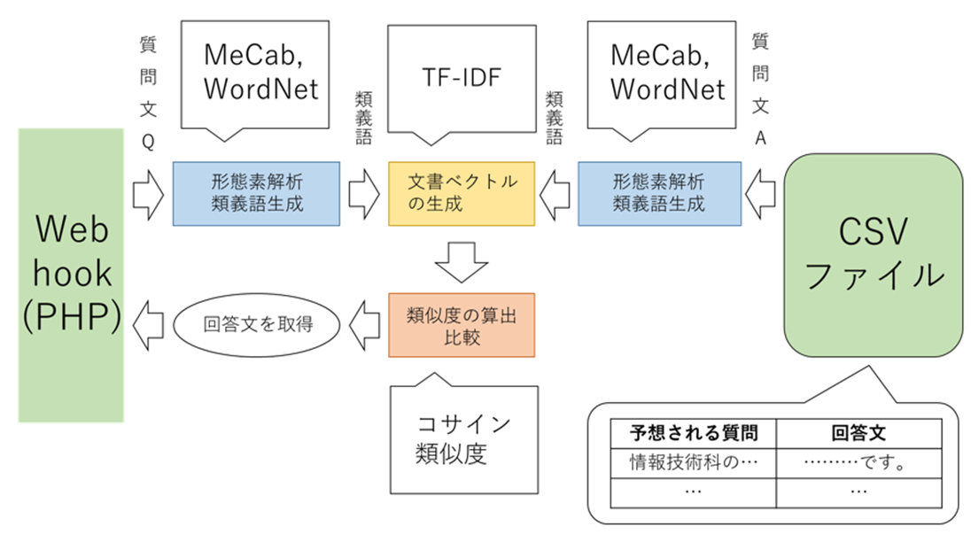
図 6 Botエンジンのシステム構成図
青の部分で1の文書の作成の処理が行われる．LINEから送られてくる質問文とCSVファイル内の質問文の類義語を取得する．
黄色の部分で2の文書ベクトルの生成の処理が行われる．１で作られた類義語を用いてベクトル化を行う．
赤の部分で3の類似度の算出と類似文書の発見の処理が行われる．LINEから送られてくる質問文の文書ベクトルとCSVファイル内の質問文の文書ベクトルで類似度を求め，類似文書を見つける．
最後に最も類似している質問文に対応する回答文をWebhookに返してBotエンジンの処理が終了する．

クラスの構成は表 4の通りである．
表4 クラスの構成
Wordクラス
・フィールド
単語：String
品詞：String
類義語：ArrayList<String>
・コンストラクタ
Word（単語：String 品詞：String）
Sentencesクラス
・フィールド
質問文：String
単語の情報；ArrayList<Word>
文書ベクトル：ArrayList<Double>
・コンストラクタ
Sentences（質問文：String）
・メソッド
toFullWidth（変換する文字列：String）；String（変換した文字列）
getAllSynonyms（）：ArrayList<String>（すべての類義語）
MecabSystemクラス
・メソッド
mecab（質問文：String）：ArrayList<String>（形態素解析された単語とその品詞）
WordnetSystemクラス
・メソッド
pos（品詞名：String）：POS（列挙型の品詞名）
wordnet（単語；String 品詞名：String）：ArrayList<String>（類義語）
ComparisonSystemクラス
・メソッド
innerproduct（文書ベクトル：ArrayList<Double> 文書ベクトル：ArrayList<Double>）：double（2つの文書ベクトルの内積）
root（文書ベクトル：ArrayList<Double>）：double（文書ベクトルの長さ）
cos（文書ベクトル：ArrayList<Double> 文書ベクトル：ArrayList<Double>）：double（類似度）
tf（文書：ArrayList<String> 単語：String）：double（TF）
idf（総文書：ArrayList<ArrayList<String>> 単語：String）：double（IDF）
tfidf（総文書：ArrayList<ArrayList<String>> 文書：ArrayList<String> 単語：String）
：double（文書ベクトル）
comparison（質問文：String CSVファイル内のデータ：ArrayList<String[]>）：void

      - クラス一覧
今回作成したクラスは次の通りである．
① Wordクラス（LineBot/jp/ac/iwate_it/linebot/Word.java）
Wordクラスは単語とその品詞，類義語を持つ．
・フィールドには文字列型の単語であるwordとその品詞であるpos，類義語が格納される文字列型のArrayListであるsynonymsの３つがある．
・コンストラクタは引数で与えられた文字列の単語と品詞をフィールドに格納するとともに、WordnetSystemクラスのwordnetメソッドで類義語を文字列のArrayListとして取得し，フィールドに格納する．
・フィールドの値を取得するgetメソッド，フィールドに値を格納するsetメソッドを持つ．
package jp.ac.iwate_it.linebot;

import java.util.ArrayList;

public class Word {

/**
* 単語
*/
private String word;

/**
* 品詞
*/
private String pos;

/**
* 類義語
*/
private ArrayList<String> synonyms;

/**
* コンストラクタ
*/
public Word(String word, String pos) {
this(word);
this.pos = pos;
this.synonyms = WordnetSystem.wordnet(word, pos);
}

/**
* コンストラクタ
*/
public Word(String word) {
this.word = word;
}

public void setWord(String word) {
this.word = word;
}

public void setPos(String pos) {
this.pos = pos;
}

public void setSynonyms(ArrayList<String> synonyms) {
this.synonyms = synonyms;
}

public String getWord() {
return word;
}

public String getPos() {
return pos;
}

public ArrayList<String> getSynonyms() {
return synonyms;
}
}

② Sentencesクラス（LineBot/jp/ac/iwate_it/linebot/Sentences.java）
Sentencesクラスは質問文とWordオブジェクトを格納するリスト，文書ベクトルを持つ．
・フィールドには文字列の質問文であるSentenceとWordオブジェクトが格納されるArrayListであるwords，文書ベクトルであるDouble型のArrayListであるtfidfScoreの３つがある.
・コンストラクタは引数で与えられる質問文をフィールドに格納し，その質問文の半角数字を全角数字に変換する．変換された質問文をMecabSystemクラスのmecabメソッドで形態素解析する．得られた単語と品詞でWordオブジェクトを生成し，リストに格納する．
・toFullWidthメソッドは文字列の半角数字を全角数字へ変換する．引数は文字列型で変換処理をおこなった文字列を返す．
・getAllSynonymsメソッドは質問文が持つすべての類義語をArrayListに入れて返すメソッドである．
package jp.ac.iwate_it.linebot;

import java.util.ArrayList;

public class Sentences {

/**
* 質問文
*/
private String sentence;

/**
* Wordオブジェクト
*/
private ArrayList<Word> words = new ArrayList<>();

/**
* 文書ベクトル
*/
private ArrayList<Double> tfidfScore = new ArrayList<>();

/**
* コンストラクタ
* @param sentence 質問文
*/
public Sentences(String sentence) {
this.sentence = sentence;
ArrayList<ArrayList<String>> str = MecabSystem.mecab (toFullWidth (this.sentence));
for (int i = 0; i < str.get(0).size(); i++) {
words.add(new Word(str.get(0).get(i), str.get(1).get(i)));
}
}

public String getSentence() {
return sentence;
}

public ArrayList<Word> getWords() {
return words;
}

public ArrayList<Double> getTfidfScore() {
return tfidfScore;
}

public void setSentence(String sentence) {
this.sentence = sentence;
}

public void setWords(ArrayList<Word> words) {
this.words = words;
}

public void setTfidfScore(double scoreCos) {
this.tfidfScore.add(scoreCos);
}

/**
* 「半角数字」を「全角数字」へ変換処理を実施する。
*
* @param s 対象文字列
* @return 変換結果
*/
public String toFullWidth(String s) {
StringBuilder sb = new StringBuilder(s);
for (int i = 0; i < s.length(); i++) {
char c = s.charAt(i);
if (0x30 <= c && c <= 0x39) {
sb.setCharAt(i, (char) (c + 0xFEE0));
}
}
return sb.toString();
}

/**
* すべての類義語をListに入れて返すメソッド
*/
public ArrayList<String> getAllSynonyms(){
ArrayList<String> allSynonyms = new ArrayList<>();
for(Word word : getWords()) {
allSynonyms.addAll(word.getSynonyms());
}
return allSynonyms;
}

public ArrayList<String> getAllWords(){
ArrayList<String> allWords = new ArrayList<>();
for(Word word : getWords()) {
allWords.add(word.getWord());
}
return allWords;
}
}

③ MecabSystemクラス（LineBot/jp/ac/iwate_it/linebot/MecabSystem.java）
MecabSystemクラスはMecabを使用し形態素解析を行う．
・mecabメソッドは引数で与えられた文字列を形態素解析し，単語の原形とその品詞を取得する．このとき，Wordnetで類義語生成できる名詞，動詞，形容詞，副詞の4つの品詞を持つ単語だけを取得する．得られた単語と品詞を二次元のArrayListで返す．
package jp.ac.iwate_it.linebot;

import java.util.ArrayList;

//https://code.google.com/archive/p/cmecab-java/wikis/HowToUse.wiki
import net.moraleboost.mecab.Lattice;
import net.moraleboost.mecab.Node;
import net.moraleboost.mecab.impl.StandardTagger;

public class MecabSystem {

public static ArrayList<ArrayList<String>> mecab(String str) {

ArrayList<ArrayList<String>> str1 = new ArrayList<>();

ArrayList<String> str2 = new ArrayList<String>();
ArrayList<String> str3 = new ArrayList<String>();

// Taggerを構築。
// 引数には、MeCabのcreateTagger()関数に与える引数を与える。
StandardTagger tagger = new StandardTagger("");

// Lattice（形態素解析に必要な実行時情報が格納されるオブジェクト）を構築
Lattice lattice = tagger.createLattice();

// 解析対象文字列をセット
String text = str; //textに対象の文字列を入れる
lattice.setSentence(text);

// tagger.parse()を呼び出して、文字列を形態素解析する。
tagger.parse(lattice);

// 一つずつ形態素をたどりながら、単語と品詞を取得
Node node = lattice.bosNode();
while (node != null) {
String feature = node.feature();

String[] word = new String(feature).split(",");

switch (word[0]) {
case "名詞":
str2.add(word[6]);
str3.add(word[0]);
break;
case "動詞":
str2.add(word[6]);
str3.add(word[0]);
break;
case "形容詞":
str2.add(word[6]);
str3.add(word[0]);
break;
case "副詞":
str2.add(word[6]);
str3.add(word[0]);
break;
}
node = node.next();
}

str1.add(str2);
str1.add(str3);

// lattice, taggerを破壊
lattice.destroy();
tagger.destroy();

return str1;
}
}

④ WordnetSystemクラス（LineBot/jp/ac/iwate_it/linebot/WordnetSystem.java）
WordnetSystemクラスはWordnetを用いて類義語生成を行う．
・posメソッドは引数で与えられる文字列型の品詞を列挙型に変換し返す．
・wordnetメソッドは類義語生成の処理を行う．引数で与えられる品詞を列挙型に変換し，同じく引数で与えられる単語と変換した品詞を使い，Wordnetで類義語を取得する．取得した類義語が格納されたArrayListを戻り値として返す．
package jp.ac.iwate_it.linebot;

import java.util.ArrayList;
import java.util.HashSet;
import java.util.Set;

import edu.cmu.lti.jawjaw.JAWJAW;
import edu.cmu.lti.jawjaw.pobj.POS;

public class WordnetSystem {

private static POS pos(String str) {

POS pos = null;

switch (str) {
case "名詞":
pos = POS.n;
break;
case "動詞":
pos = POS.v;
break;
case "形容詞":
pos = POS.a;
break;
case "副詞":
pos = POS.r;
break;
}
return pos;
}

public static ArrayList<String> wordnet(String str, String pos) {

POS npos = pos(pos);

Set<String> hypernyms = new HashSet<String>();
hypernyms.add(str);
hypernyms.addAll(JAWJAW.findSynonyms(str, npos));
ArrayList<String> str2 = new ArrayList<String>(hypernyms);
ArrayList<String> str1 = new ArrayList<String>();

if (str2.size() < 15) {
str1.addAll(str2);
} else {
for (int i = 0; i < 15; i++) {
str1.add(str2.get(i));
}
}

return str1;
}
}

⑤ ConparisonSystemクラス（LineBot/jp/ac/iwate_it/linebot/ComparisonSystem.java）
ComparisonSystemクラスでは類似文書を見つける．
・comparisonメソッドはLINEから送られてくる質問文とCSVファイル内のデータで類似文書を見つける．①は文書の作成，②は文書ベクトルの生成，③は類似度の算出と類似文書の発見の処理である．処理の詳しい説明は後述する．
・innerproductメソッドは2つの文書ベクトルの内積を求める．引数で与えられるdouble型のArrayListは文書ベクトルであり，内積の公式に基づいて内積を求め，その結果を返す．
・rootメソッドは文書ベクトルの長さを求める．文書ベクトルであるdouble型のArrayListを引数にベクトルの長さを求め，その結果を返す．
・cosメソッドはコサイン類似度を求める．引数として与えられる2つの文書ベクトルからコサイン類似度を求め，その結果を返す．
・tfメソッドはTFを求める．単語とその単語が含まれる文書を引数にTFを求め，その結果を返す．
・idfメソッドはIDFを求める．全文書と単語を引数にIDFを求め，その結果を返す．
・tfidfメソッドはTF-IDFを求める．単語とその単語が含まれる文書、全文書を引数にTF-IDFを求め，その結果を返す．

package jp.ac.iwate_it.linebot;

import java.util.ArrayList;
import java.util.HashSet;
import java.util.Set;

public class ComparisonSystem {

/**
* 2つの文書ベクトルの内積を求めるメソッド
*/
public static double innerproduct(ArrayList<Double> vectorA, ArrayList<Double> vectorB) {

double innerproduct = 0;

for (int i = 0; i < vectorA.size(); i++) {
innerproduct += vectorA.get(i) * vectorB.get(i);
}

return innerproduct;
}

/**
* 文書ベクトルの長さを求めるメソッド
*/
public static double root(ArrayList<Double> vector) {

double root = 0;

for (Double i : vector) {
root += i * i;
}

return Math.sqrt(root);

}

/**
* コサイン類似度を求めるメソッド
*/
public static double cos(ArrayList<Double> vectorA, ArrayList<Double> vectorB) {

return innerproduct(vectorA, vectorB) / (root(vectorA) * root(vectorB));

}

/**
* TFメソッド
*/
public static double tf(ArrayList<String> document, String synonym) {

double count = 0;
for (String str : document) {
if (str.equals(synonym)) {
count += 1;
}
}

return count / document.size();
}

/**
* IDFメソッド
*/
public static double idf(ArrayList<ArrayList<String>> allDocuments, String synonym) {

double count = 0;

for (int i = 0; i < allDocuments.size(); i++) {
if (allDocuments.get(i).contains(synonym)) {
count += 1;
}
}

return Math.log(allDocuments.size() / count) + 1;

}

/**
* TF-IDFメソッド
*/
public static double tfidf(ArrayList<ArrayList<String>> allDocuments, ArrayList<String> document, String synonym) {

return tf(document, synonym) * idf(allDocuments, synonym);

}

public static void Comparison(String strQ, ArrayList<String[]> strA) {

//Sentencesオブジェクトの生成
Sentences question = new Sentences(strQ);

ArrayList<Sentences> answers = new ArrayList<>();
for (String[] line_data : strA) {
answers.add(new Sentences(line_data[0]));
}

//全文書を格納するリストを作成
①
ArrayList<ArrayList<String>> allDocuments = new ArrayList<>();
//全種類の類義語を格納するSetオブジェクトの作成
Set<String> synonyms = new HashSet<String>();

//文書と類義語の格納
for (int i = 0; i < answers.size(); i++) {
allDocuments.add(answers.get(i).getAllSynonyms());
synonyms.addAll(answers.get(i).getAllSynonyms());
}
①

allDocuments.add(question.getAllSynonyms());
synonyms.addAll(question.getAllSynonyms());

//文書ベクトルの生成
for (String synonym : synonyms) {
question.setTfidfScore(tfidf(allDocuments, question.getAllSynonyms(), synonym));
}
②
for (int i = 0; i < answers.size(); i++) {
for (String synonym : synonyms) {
answers.get(i).setTfidfScore(tfidf(allDocuments, answers.get(i).getAllSynonyms(), synonym));
}
}

int max = 0;
③
int count = 0;
double maxCos = 0;

//類似度の算出と類似文書の発見
for (Sentences answer : answers) {
double cosScore = cos(question.getTfidfScore(), answer.getTfidfScore());
if (cosScore > maxCos) {
maxCos = cosScore;
max = count;
}
count++;
}

//返答の処理
if (maxCos > 0.32) {
System.out.println("「" + answers.get(max).getSentence() + "」の回答です。");
System.out.println(strA.get(max)[1]);
} else {
System.out.println("回答が見つかりませんでした。そのため、こちらのURLをご覧下さい。");
System.out.println("https://www.iwate-it.ac.jp");
}

}
}
③
⑥ Testクラス（LineBot/jp/ac/iwate_it/linebot/Test.java）
Testクラスは処理を実行する．
・mainメソッドはCSVファイル内からデータを取得し，コマンドライン引数として与えられる質問文と取得したデータで類似文書発見の処理を実行する．
package jp.ac.iwate_it.linebot;

import java.io.BufferedReader;
import java.io.File;
import java.io.FileInputStream;
import java.io.FileNotFoundException;
import java.io.IOException;
import java.io.InputStreamReader;
import java.io.UnsupportedEncodingException;
import java.util.ArrayList;

public class Test {

public static void main(String[] args) {

ArrayList<String[]> data = new ArrayList<>();

try {

File file = new File("LINE-QA.csv");
FileInputStream input = new FileInputStream(file);
InputStreamReader stream = new InputStreamReader(input, "SJIS");
BufferedReader buffer = new BufferedReader(stream);

String line;

while ((line = buffer.readLine()) != null) {
data.add(line.split(","));
}

input.close();
stream.close();
buffer.close();

} catch (UnsupportedEncodingException | FileNotFoundException e) {
e.printStackTrace();
} catch (IOException e) {
e.printStackTrace();
}
ComparisonSystem.comparison(args[0], data);
}
}

  - 文書の作成
この工程では文書ベクトルを生成するために文書を作成する．
LINEから送られてくる質問文とCSVファイル内にあるすべての質問文の類義語をそれぞれ生成する．１つの質問文に対して生成された類義語すべてで1つの文書とする．つまり，LINEから送られてくる質問文+CSVファイル内の質問文数個の文書が生成される．
文書を作成する過程で，形態素解析にはMeCabを，類義語生成にはWordNetを使用している．

    - MeCab
MeCabとは京都大学情報学研究科―日本電信電話株式会社コミュニケーション科学基礎研究所 共同研究ユニットプロジェクトを通じて開発されたオープンソース形態素解析エンジンである．言語，辞書，コーパスに依存しない汎用的な設計が特徴である．
今回の研究ではMeCabを使用し質問文の形態素解析を行い，単語と品詞を取得する．また，WordNetで類義語生成できる名詞，動詞，形容詞，副詞の4つの品詞をもつ単語だけを抽出して取得するようにしている．

MeCabの入手，セットアップ方法は次の通りである．
      - Mecab 64bit をダウンロード
MeCab本家で配布されている32bit版は64bitjavaからの利用には不向きなので野良ビルドとして配布される64bit版をダウンロード，インストールする．
https://github.com/ikegami-yukino/mecab/releases/tag/v0.996：ダウンロード元
      - Mecab 64bit DLL のコピー
"C:\Program Files\MeCab\bin\libmecab.dll" を
"C:\Windows\System32\libmecab.dll" にコピーする．
      - cmecab-java ダウンロード
cmecab-java-2.0.1-src.zip をダウンロードする．
https://code.google.com/archive/p/cmecab-java/downloads：ダウンロード元
      - cmecab-java ビルド作業
cmecab-java-2.0.1-src.zip を展開して、Eclipseのワークスペースにコピーする．build.xml をAnt実行すると、bin の下にcmecab-2.0.1.jar が出力される．
      - cmecab-java を利用するプロジェクトとプログラムの作成
Javaプロジェクトを作成し、cmecab-2.0.1.jarとlibの下にあるbridj-0.6.1.jarをクラスパスにセットする。cmecab-javaをダウンロードしたGoogle Code Archiveにサンプルコードがある．
https://code.google.com/archive/p/cmecab-java/wikis/HowToUse.wiki：サンプルコード
以上でEclipse環境でMeCabが動くようになる．

    - WordNet
WordNetとは，世界的に有名な英語の概念辞書である．WordNetでは語を類義関係のセット（synset）でグループ化しており，一つのsynsetが一つの概念に対応する．また，各synsetは上位下位関係などの多様な関係で結ばれている．WordNetのデータベースやソフトウェアはBSDライセンスによって公開され，自由にダウンロードして用いることができる．
本研究では，英語WordNetをもとに構築されている日本語版のWordNetを使用している．日本語WordNetに収録されたsynset数や単語数，語義数は次の通りである．
・57,238概念
・93,834words語
・158,058語義
・135,629定義文
・48,276例文
また，JavaでWordNetを使用し類義語を取得するため日本語WordNetデータベースのJavaAPIであるJAWJAW(JAva Wrapper for JApanese Wordnet)を使用している．

WordNetの入手，セットアップ方法は次の通りである．
      - データベースの取得
データベースを日本語 WordNet のウェブサイトからダウンロードし，src/main/resources ディレクトリに設置する．
http://compling.hss.ntu.edu.sg/wnja/index.ja.html：日本語WordNet
      - jarファイルの取得
JAWJAWのウェブサイトからjawjaw-1.0.2.jarをダウンロードし，sqlite-jdbc-3.7.2.jarとjuni-4.7.jarを取得する．
http://www.cs.cmu.edu/~hideki/software/jawjaw/index.html：JAWJAWのウェブサイト
      - プロジェクトとプログラムの作成
先ほど取得したjarファイルをクラスパスにセットする．JAWJAWのウェブサイトにサンプルコードがある．これはファサードクラスを呼び出すだけで類義語が取得できる．
以上でJavaで日本語WordNetから類義語を取得できるようになる．

文書の作成例
文書の作成例は以下の通りである．

質問文：情報技術科の進学先
↓ 形態素解析
｛ 情報，技術，科，進学，先 ｝
↓ 類義語を取得 ｛ 報せ，広報，技，上達，学科，品，就学，入学，最先端，極端 ｝
文書：｛ 情報，報せ，広報，技術，技，上達，科，学科，品，進学，就学，入学，先，最先端，極端｝
… 類義語＋単語の標準形

  - 文書ベクトルの生成
この工程では，先ほどの工程で作成した文書を使用し，文書のベクトル化（数値化）を行う．文書のベクトル化には「TF-IDF」という手法を使用する．

    - TF-IDF
TF-IDFとは，文書中に含まれる単語の重要度を評価する手法の1つであり，TF（単語の出現頻度)とIDF（逆文書頻度）の2つの指標に基づいて計算される．TF-IDFの求め方を以下に示す．
TF-IDF$=TF*IDF$

      - TF
TF（Term Frequency）とは，単語の出現頻度を表す．各文書において該当する単語がどのくらい出現したのかを意味する．TFの求め方を以下に示す．
$$TF=\frac{文書Aにおける単語Xの出現頻度}{文書Aにおける全単語の出現頻度の和}$$

      - IDF
IDF（Inverse Document Frequency）とは，逆文書頻度と呼ばれており，ある単語が全文書中のどれだけの文書で出現したかの逆数を意味する．そのため，IDFは一種の一般語のフィルタとして働き，多くの文書に出現する語（一般的な語）の重要度を下げ，特定の文書にしか出現しない単語の重要度を上げる働きをする．IDFの求め方を以下に示す．
$$IDF=\log\left(\frac{全文書数}{単語Xを含む文書数}\right)$$

TF-IDFはTFとIDFを掛け合わせることで求めることができる．このことから，出現頻度が高く，レア度が高い（その単語に含まれる文書数が少ない）ほどその単語の重要度は高くなり，逆に出現頻度が低い，または多くの文書に出現する単語は重要度が低くなる．

  - 類似度の算出，類似文書の発見
この工程では，先ほどの工程で生成した文書ベクトルを使用し類似度を算出し，その類似度をもとに類似文書を見つける．LINEから送られてくる質問文の文書ベクトルとCSVファイル内の質問文の文書ベクトルの2つを「コサイン類似度」を使用し類似度を求める．この処理をCSVファイル内のすべての質問文に対して行い，LINEから送られてくる質問文に最も類似している質問文を見つける．

    - コサイン類似度
コサイン類似度とは，2つのベクトルがどれくらい似ているかを表す尺度である．具体的には，ベクトル空間における2つのベクトルがなす角のコサイン値のことである．この値が1に近ければ比較する２つのベクトルは類似しており，0に近ければ似ていないことになる．コサイン類似度の求め方を以下に示す．
$$\cos\left(\overset{⃑}{p},\overset{⃑}{d}\right)=\frac{\overset{⃑}{q}∙\overset{⃑}{d}}{\left|\overset{⃑}{q}\right|\left|\overset{⃑}{d}\right|}=\frac{\sum_{i=1}^{\left|V\right|}{q_{i}d_{i}}}{\sqrt{\sum_{i=1}^{\left|V\right|}{q_{i}^{2}}}∙\sqrt{\sum_{i=1}^{\left|V\right|}{d_{i}^{2}}}}$$

    - 類似文書を見つける処理
コサイン類似度によって求められた類似度を一つ一つ比較していき，類似度が最も高い（最も類似している）質問文を見つけ，その質問文に対応している回答文をWebhookに返す．また，なんの質問文をもとに回答が出されたのかがわかるようにもとになった質問文も同時に返すようにしている．

    - 類似文書が見つからなかった場合の処理
LINEから送られてくる質問文とCSVファイル内の質問文の類似度の最大値が一定の値に満たない場合には，回答が存在しないということとし，産技短の公式ホームページのURLを文字列で返すようにする．

システム評価

ユーザインタフェース
初めて使う人が混乱しないようにメニュー（機能・デザイン）や返信内容を作成した．
リッチメニューのイラスト・画像は見ただけでどのような機能なのかわかるようなものを作成した．視認性に関しては第三者による確認を得ていないが文字が目に入ってくるような色を組み合わせた．

このことから昨年度よりもユーザインタフェースが向上したと考える．
図 7.1 変更前のリッチメニュー（上）， 変更後のリッチメニュー（下）

システムの応答時間
LINEに入力してから回答が最短5秒から最長10秒程で返ってくる．少し間が開いてしまうので，事前に時間がかかるという旨のメッセージを送ることとしている（図 7.2）．Windowsの開発環境では応答時間が3秒ほどで安定している（図 7.3）ので，レンタルサーバの性能をよくすれば応答時間も短縮されると思われる．
しかし，複数台の端末から同時に質問文が送られてくると処理に倍以上の時間がかかりエラーとなる．これはMessaging APIの仕様により，約30秒以内に処理が終わらないと回答を返せないためである．
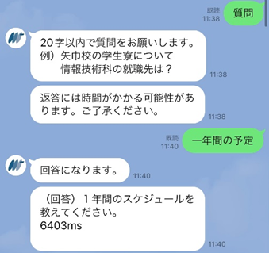
図 7.2 回答と実行時間
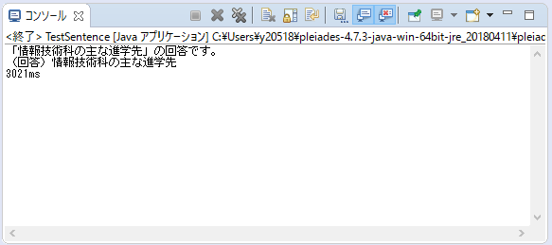
図 7.3 Windowsの開発環境での実行

回答の正確性
送られてくる質問に対して，概ね希望通りの回答を返すことができる．文章だけでなく単語で送られてきた場合にも対応することが可能である．しかし，用意されていない回答の質問がされたとき，他の回答の単語に引きずられて全く違う回答が返される場合がある．
テストケース（一部）を表 5に示す．

表 5 テストケース（一部）
 | 質問文 | 回答
１ | オープンキャンパスはいつありますか | 「オープンキャンパスはいつ」の回答
２ | オープンキャンパス | 「オープンキャンパスについて」の回答
３ | 1年間の予定 | 「1年間のスケジュールについて」の回答
４ | 学校見学はありますか | 「自動車学校は通えるか」の回答

また，今回用意した想定される質問文は101種類である．CSVファイル内の質問文の一覧を図 7.4に示す．
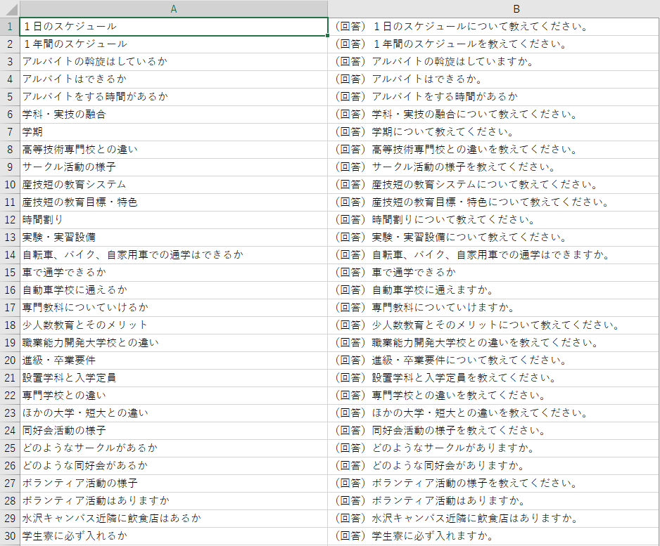
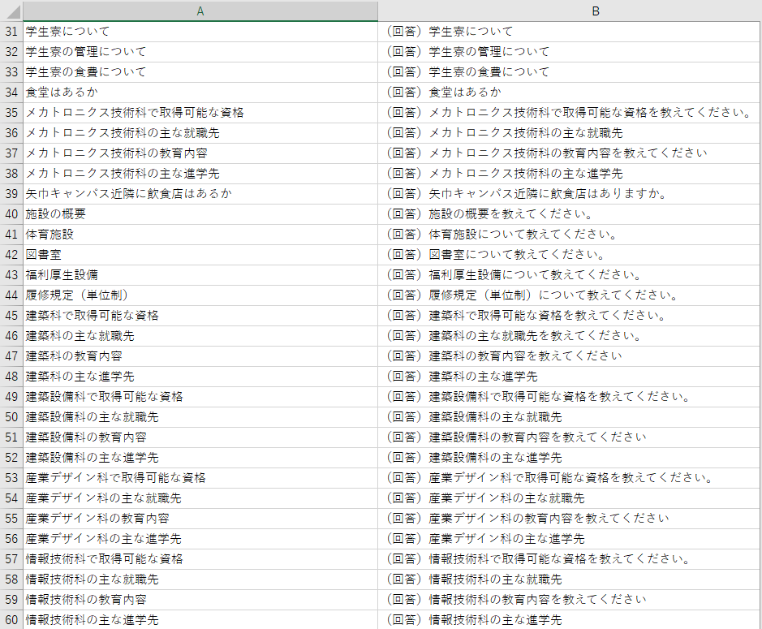

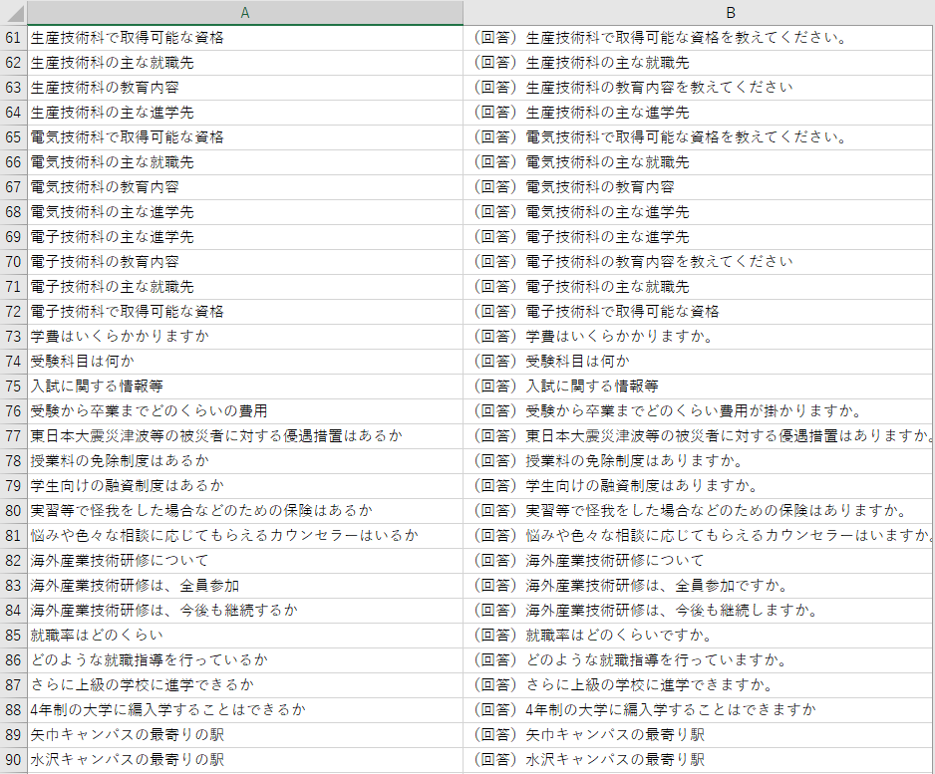
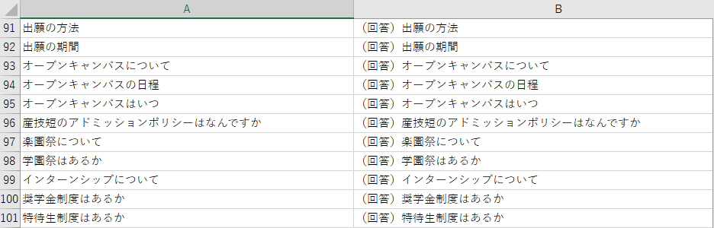
図 7.4 CSVファイル内の質問文の一覧

- おわりに
本研究では，目標としていた実用化に向けて産技短公式アカウントにチャットBot機能を追加することができた．リッチメニューの画像をオリジナルなものに変更することや新しい機能の追加も完了した．当初は知りたいことにたどり着くまでに時間がかかるというデメリットがあったがチャットBot機能を追加したことにより応答時間を最短で５秒にすることができた．このことによりデメリットは解消できたといえる．
しかし，MessagingAPIの仕様により約30秒以内に処理が終わらないと回答を返せないため，複数端末で同時にメッセージを送信されるとエラーが発生してしまう．このエラーに対処をすることが出来なかったがこれは，レンタルサーバの性能をあげるかエラーが発生した際にサーバにメッセージを再送信するプログラムを実装すれば実用化が可能になると考える．

今後この研究が引き継がれることがあるのならば以下を実装してよりよいものにしてほしいと考えた．
・エラーに対処するプログラムの実装もしくはレンタルサーバの性能をあげる
・回答データを入れる（他学科や事務局に回答依頼をする必要がある）
・画像で回答するなど自由度を高くする

参考文献
      - Messaging APIリファレンス：

https://developers.line.biz/ja/reference/messaging-api/
      - MeCab：https://taku910.github.io/mecab/
      - Mecab を Win10 + Eclipse + Java + cmecab-java の環境で動かす (2020年1月版) – Qiita：https://qiita.com/oyahiroki/items/cffa913866289a2bb928
      - 日本語WordNet：http://compling.hss.ntu.edu.sg/wnja/index.ja.html
      - JAWJAW - 日本語 WordNet 用 Java API：

http://www.cs.cmu.edu/~hideki/software/jawjaw/index.html
      - tf-idf – Wikipedia：https://ja.wikipedia.org/wiki/Tf-idf
      - tf-idfについてざっくりまとめ_理論編 | DevelopersIO：https://dev.classmethod.jp/articles/yoshim_2017ad_tfidf_1-2/
      - コサイン類似度：

https://www.cse.kyoto-su.ac.jp/~g0846020/keywords/cosinSimilarity.html

